
Załącznik
do Uchwały Nr XXII/365/12
Rady Miejskiej w Gostyniu
z dnia 9 listopada 2012 roku

GMINNY PROGRAM PROFILAKTYKI
I ROZWIĄZYWANIA PROBLEMÓW ALKOHOLOWYCH NA ROK 2013

ROZDZIAŁ I

POSTANOWIENIA OGÓLNE
- Wprowadzenie.
- Diagnoza problemów uzależnień w gminie Gostyń.
- Pomoc udzielana osobom uzależnionym i ich rodzinom w gminie Gostyń.
- Główne cele programu.
- Odbiorcy programu.
- Podmioty realizujące Gminny Program Profilaktyki i Rozwiązywania Problemów Alkoholowych.
ROZDZIAŁ II
ZADANIA Z ZAKRESU GMINNEGO PROGRAMU PROFILAKTYKI I ROZWIĄZYWANIA PROBLEMÓW ALKOHOLOWYCH ORAZ SPOSPOBY ICH REALIZACJI
- Zwiększenie dostępności pomocy terapeutycznej i rehabilitacyjnej dla osób uzależnionych
od alkoholu.
- Udzielanie rodzinom, w których występują problemy alkoholowe, pomocy
psychospołecznej i prawnej, a w szczególności ochrony przed przemocą w rodzinie.
- Prowadzenie profilaktycznej działalności informacyjnej i edukacyjnej, w szczególności
dla dzieci i młodzieży.
- Wspomaganie działalności instytucji, stowarzyszeń i osób fizycznych, służącej
rozwiązywaniu problemów alkoholowych.
- Podejmowanie interwencji w związku z naruszaniem przepisów określonych w art. 13¹
i 15 ustawy oraz występowanie przed sądem w charakterze oskarżyciela publicznego.
ROZDZIAŁ III
ŚRODKI FINANSOWE GMINNEGO PROGRAMU PROFILAKTYKI
I ROZWIĄZYWANIA PROBLEMÓW ALKOHOLOWYCH
- Źródła finansowania programu.
- Zasady wynagradzania członków Gminnej Komisji Rozwiązywania Problemów Alkoholowych.

ROZDZIAŁ IV

POSTANOWIENIA KOŃCOWE
- Spodziewane efekty realizacji programu.
- Sposób kontroli realizacji programu.
- Czas realizacji programu

Rozdział I
POSTANOWIENIA OGÓLNE
- Wprowadzenie
Gminny Program Profilaktyki i Rozwiązywania Problemów Alkoholowych jest zapisem działań, które będą realizowane w ramach zdań własnych gminy, w obszarze profilaktyki i rozwiązywania problemów alkoholowych na ternie gminy Gostyń w 2013 roku.
Art. 4¹ ust. 1 ustawy o wychowaniu w trzeźwości i przeciwdziałaniu alkoholizmowi stanowi, iż prowadzenie przez gminę działań związanych z profilaktyką i rozwiązywaniem problemów alkoholowych odbywa się poprzez następujące zadania:
- zwiększenie dostępności pomocy terapeutycznej i rehabilitacyjnej dla osób uzależnionych od alkoholu;
- udzielanie rodzinom, w których występują problemy alkoholowe, pomocy psychospołecznej i prawnej, a w szczególności ochrony przed przemocą w rodzinie;
- prowadzenie profilaktycznej działalności informacyjnej i edukacyjnej, w szczególności dla dzieci i młodzieży;
- wspomaganie działalności instytucji, stowarzyszeń i osób fizycznych, służącej rozwiązywaniu problemów alkoholowych;
- podejmowanie interwencji w związku z naruszaniem przepisów określonych w art. 13¹ i 15 ustawy oraz występowanie przed sądem w charakterze oskarżyciela publicznego.
Program jest realizacją zadań samorządu lokalnego i wpisuje się w politykę państwa zawartą w Narodowym Programie Profilaktyki i Rozwiązywania Problemów Alkoholowych oraz w Krajowym Programie Przeciwdziałania Przemocy w Rodzinie.
Zadania programu są w dużej mierze kontynuacją zadań realizowanych w latach ubiegłych.
- Diagnoza problemów uzależnień w gminie Gostyń
1. Opracowano na podstawie:
- wyników następujących badań:
- „Raport z badania nt. spożywania alkoholu, występowania nikotynizmu, używania środków odurzających oraz występowania przemocy wśród dzieci i młodzieży” – Urząd Miejski w Gostyniu, lipiec 2012 r.
- „Raport z badania społecznego na temat spożywania alkoholu oraz środków odurzających wśród mieszkańców gminy Gostyń” – Urząd Miejski w Gostyniu, lipiec 2012 r.
- aktualizowanych materiałów Urzędu Miejskiego w Gostyniu opartych na danych uzyskiwanych z innych instytucji związanych z profilaktyką i rozwiązywaniem problemów alkoholowych.
2. Wybrane wyniki badań:
Najbardziej niepojące zjawiska w gminie Gostyń to:
- łatwość zakupu alkoholu przez młodzież
- duża liczba uczniów pijących alkohol
- mała wiedza rodziców na temat spożywania alkoholu przez dzieci
- niewielka świadomość osób sprzedających alkohol na temat konsekwencji spożywania alkoholu przez młodych ludzi
- zbyt mała liczba osób zmotywowanych do podjęcia dobrowolnego leczenia odwykowego.
W ostatnich latach obserwowany jest znaczny wzrost odsetka dzieci i młodzieży sięgających po alkohol. Dane statystyczne publikowane w raportach z badań prowadzonych wśród populacji młodego pokolenia często są alarmujące. Inwazja biznesu alkoholowego w Polsce, jaka ma miejsce w ostatnich latach, daje „społeczne przyzwolenie” na spożywanie alkoholu przez osoby niepełnoletnie i młode. Powszechna akceptacja spożywania napojów alkoholowych oraz łatwa dostępność do nich powodują, że świadomość zła, jakie niesie ze sobą spożywanie alkoholu, jest coraz mniejsza. Z roku na rok producenci alkoholu przeznaczają coraz większe środki na reklamę, która skierowana jest głównie do młodzieży.
Młodzi ludzie obserwując dorosłych, już od najmłodszych lat uczą się, że konsumpcja napojów procentowych jest atrakcyjna. Obserwują i wyciągają wnioski, po czym sami próbują.
Blisko 70% uczniów gostyńskich szkół przyznaje, iż miało doświadczenia związane ze spożywaniem alkoholu.

Rysunek 1. Czy kiedykolwiek spożywałeś alkohol?
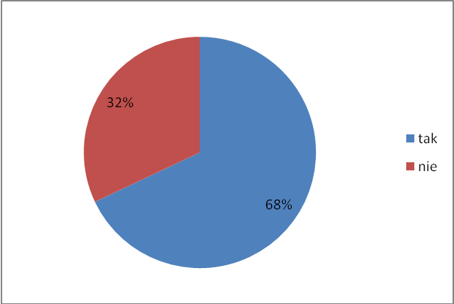

Nieco częściej twierdząco na to pytanie odpowiadali chłopcy, nie była to wszakże zbyt wielka różnica (73% wobec 67%).

Rysunek 2. Czy kiedykolwiek spożywałeś alkohol? - podział na płeć
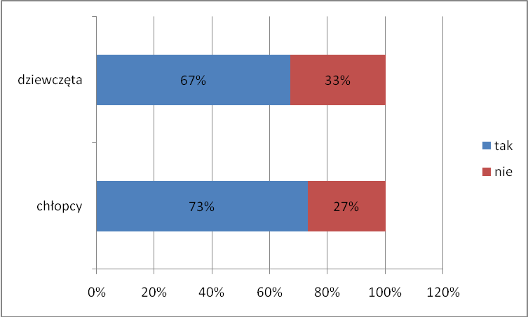

Największy odsetek osób spożywających kiedykolwiek alkohol jest w szkołach ponadgimnazjalnych, aż 94%. W gimnazjach spożywało alkohol 80% badanych, w szkołach podstawowych 32%.

Rysunek 3. Czy kiedykolwiek spożywałeś alkohol? - podział na rodzaj szkoły
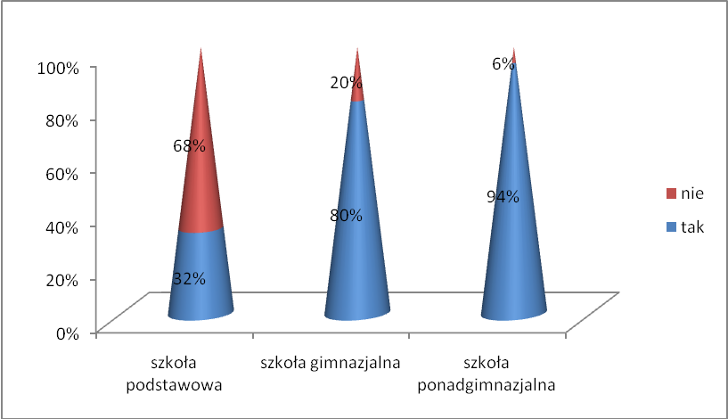

W ostatnich latach niepokojąco obniża się granica wieku, w której młodzież po raz pierwszy w swoim życiu sięga po alkohol. W gminie Gostyń średni wiek inicjacji alkoholowej wynosi 13-15 lat (52%). Średnia wieku inicjacji alkoholowej wśród dziewcząt – respondentek biorących udział w badaniu wynosiła 14 lat, natomiast chłopców 13 lat.

Rysunek 4. W jakim wieku zdarzyło się spożyć alkohol po raz pierwszy?
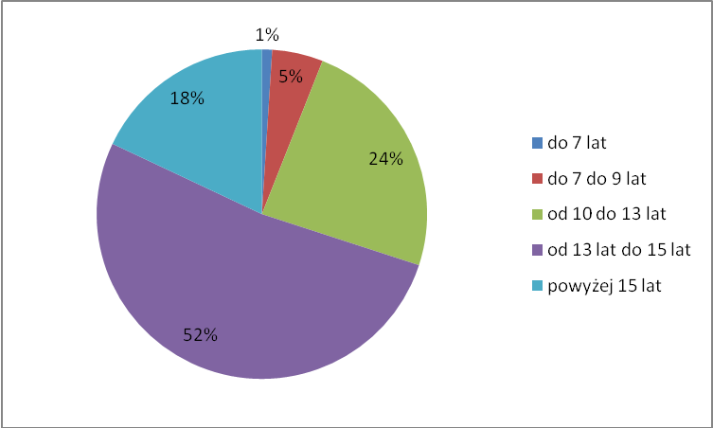

Rysunek 5. W jakim wieku zdarzyło się spożyć alkohol po raz pierwszy?- podział na płeć
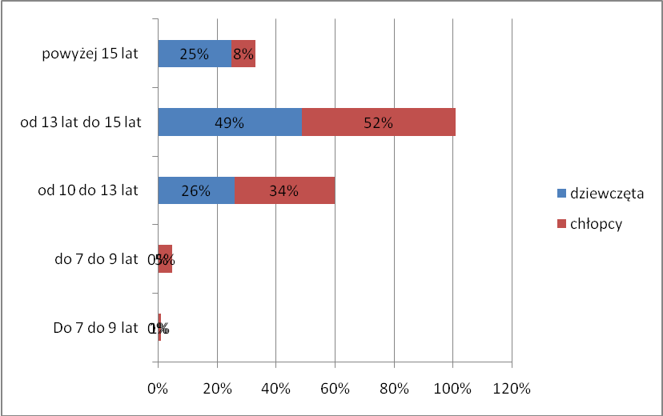

Okazuje się, że najczęstszym miejscem inicjacji alkoholowej jest uroczystość rodzinna, aż 51% badanych w trakcie takiego właśnie spotkania po raz pierwszy spróbowała alkoholu. Prawie co piąty badany wskazywał, iż pierwszy raz alkohol spożywał ze znajomymi na podwórku, a 18% wskazało imprezę jako miejsce pierwszej inicjacji alkoholowej.

Rysunek 6. Czy pamiętasz, gdzie to miało miejsce?
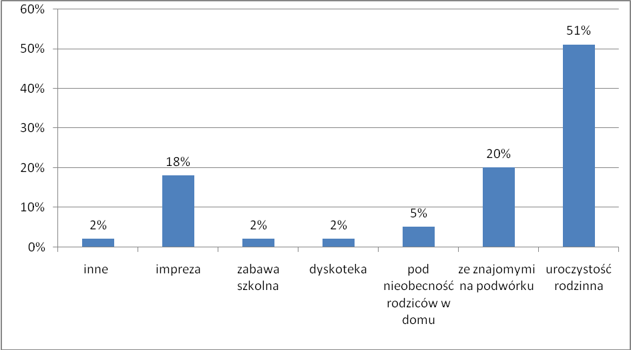

Rysunek 7. Czy pamiętasz, gdzie to miało miejsce? - podział na płeć
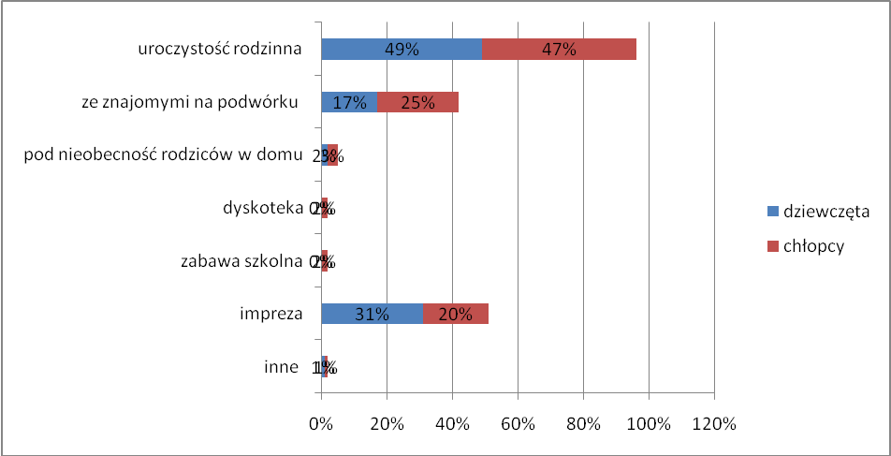

Zarówno chłopcy (47%) jak i dziewczęta (49%) wymieniają uroczystość rodzinną jako miejsce pierwszego kontaktu z alkoholem.
Największa grupa osób spożywających kiedykolwiek alkohol czyni to rzadziej niż raz w miesiącu (40%). 32% deklaruje, że zdarzyło się to tylko raz czy dwa w życiu. Natomiast prawie co czwarty badany wskazuje, że spożywa alkohol 1-7 razy w miesiącu.

Rysunek 8. Jak często pijesz alkohol?
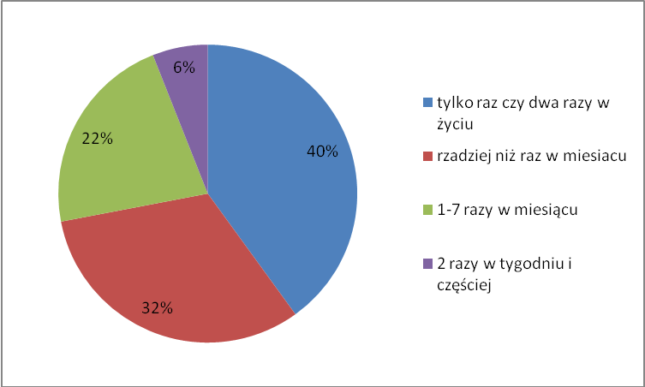

Chłopcy są” liderami” częstotliwości spożywania alkoholu. Mimo, że większość z nich deklaruje, że zdarzyło się to raz czy dwa w życiu (44%), to częściej niż dziewczynki wskazują oni, że zdarza im się spożywać alkohol 1-7 razy w miesiącu (23%).

Rysunek 9. Jak często pijesz alkohol? - podział na płeć
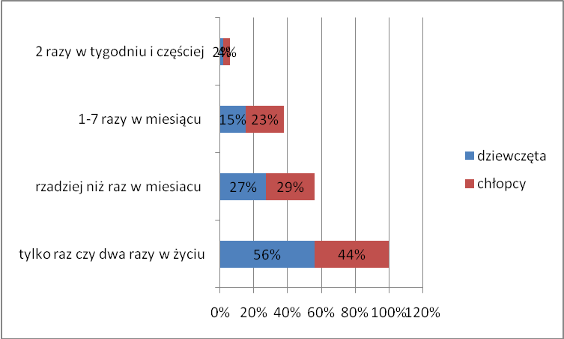

Rysunek 10. Jak często pijesz alkohol? - podział na rodzaj szkoły
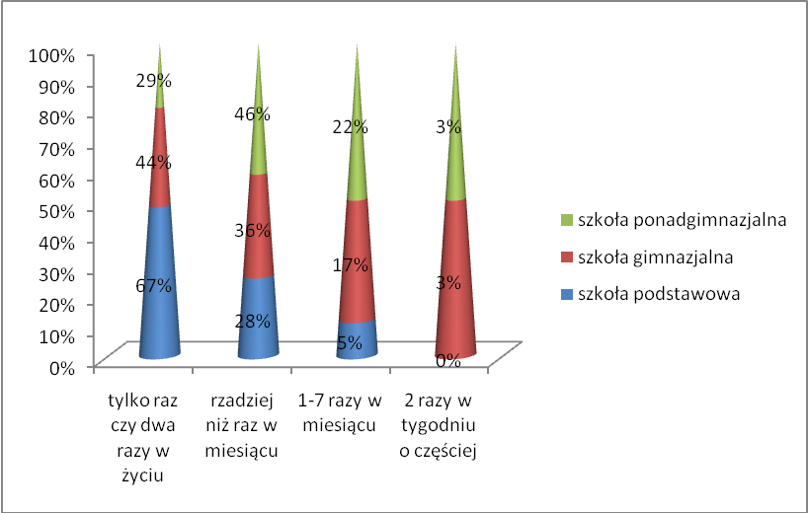

Uczniowie podstawówek deklarują na ogół, że zdarzyło im się spożyć alkohol tylko raz czy dwa razy w życiu (67%). Im starsi uczniowie, tym częstotliwość spożycia alkoholu rośnie – gimnazjaliści spożywają go najczęściej rzadziej niż raz w miesiącu (36%), uczniowie szkół ponadgimnazjalnych 1-7 razy w miesiącu (46%).
Z badania przeprowadzonego wśród dorosłych mieszkańców gminy Gostyń wynika, iż najliczniejszą kategorię stanowią osoby, które spożywają alkohol czasami – 64% ankietowanych. 14% badanych nie sięga po alkohol w ogóle. Zdecydowanie wzrasta liczba osób, która sięga po alkohol „często”.

Rysunek 11. Czy w trakcie spędzania wolnego czasu sięga Pan/Pani po alkohol? 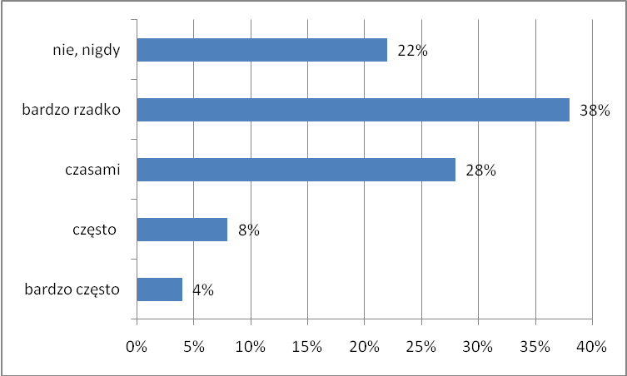
Wiek również znacząco różnicuje częstotliwość spożywania alkoholu. Porównując częstotliwość spożywania alkoholu przez respondentów pod względem ich wieku, potwierdza się wcześniej zauważony fakt, iż osoby starsze rzadziej piją alkohol i częściej też powstrzymują się całkowicie od jego używania. Osoby młode (18-35 lata) stosunkowo najczęściej go spożywają , a osoby w wieku średnim, między 36 a 55 lat, najczęściej wybierały odpowiedź „czasami”.
Blisko połowa respondentów (49%) spożywa alkohol w trakcie imprez okolicznościowych, głównie rodzinnych, takich jak: urodziny, imieniny, śluby czy chrzciny. Ponadto ¼ badanych konsumuje go ze znajomymi (25%), a 18 % w pubie czy restauracji. Znacznie mniejsza liczba osób spożywa alkohol samotnie w domu i stanowi grupę 8 % badanych. Mężczyźni częściej niż kobiety spożywają alkohol podczas imprez rodzinnych (52% wobec 49%) oraz częściej, niż kobiety konsumują go w pubie/restauracji. Niepokojący jest fakt, iż co dziesiąta badana kobiet spożywa alkohol samotnie w domu. Spożywanie alkoholu ze znajomymi plasuje się na podobnym poziomie (32% wobec 30%).
W badanej zbiorowości spożywanie alkoholu nie ma większego wpływu na relacje osoby pijącej z otoczeniem – twierdzi tak prawie 70% respondentów. 3% badanych popada w konflikty z rodziną, a 4% popadło w konflikt z prawem.

Rysunek 12. Czy był Pan/Pani świadkiem dokonania zakupu alkoholu przez nieletniego?
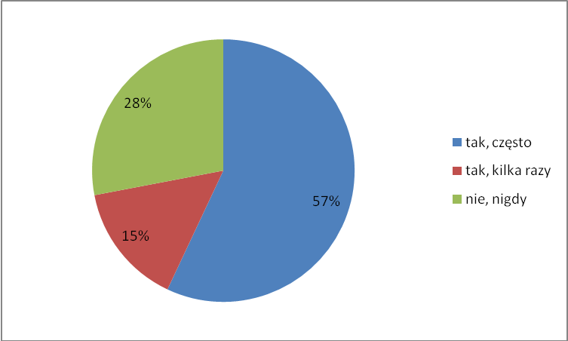

Jak widać, w realizowanym badaniu okazało się, iż ponad 57% respondentów zdarzyło się zaobserwować takie sytuacje w życiu codziennym co najmniej kilka razy. Mężczyznom częściej, niż kobietom zdarzyło się być świadkiem zakupu alkoholu przez osobę niepełnoletnią. Kilka razy dotyczyło ono 64% mężczyzn, przy 50 % kobiet.
Jak wspomniano powyżej, ponad 76% respondentów było świadkiem dokonania zakupu alkoholu przez osobę nieletnią. Ich reakcje w takiej sytuacji przedstawia poniższy wykres:

Rysunek 13. Czy reagował Pan/Pani i dlaczego?
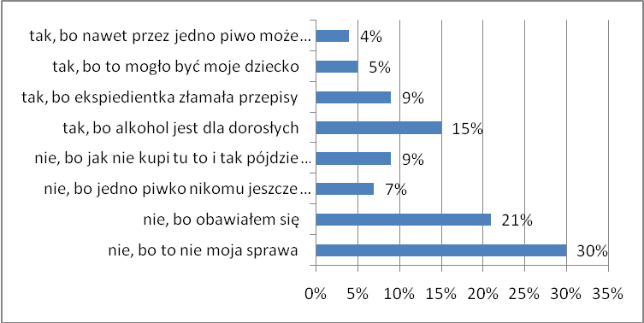

Jak widać, większość osób, które były świadkiem, jak osoba nieletnia kupowała alkohol, w ogóle nie zareagowało w takiej sytuacji. Z różnych powodów postąpiło tak ponad 67% badanych. Najczęściej osoby te tłumaczyły swoje zachowanie tym, że to nie ich sprawa oraz, że to nie ma sensu, gdyż nieletni i tak gdzieś kupią alkohol, jak nie w tym sklepie, to w innym. Co czwarty ankietowany po prostu bał zwrócić się uwagę. 15% respondentów reagujących na sprzedaż alkoholu nieletniemu zwracała uwagę na fakt, iż alkohol jest dla dorosłych, a 9% tłumaczyło to po prostu złamaniem przez ekspedientkę obowiązujących przepisów prawnych.
3. Założenia do realizacji związane z głównymi problemami w gminie Gostyń:
- działania ograniczające dostępność do alkoholu:
- potrzeba zwiększenia liczby kontroli mających za zadanie sprawdzenie przestrzegania przepisów ustawy o wychowaniu w trzeźwości i przeciwdziałaniu alkoholizmowi w miejscach sprzedaży oraz podawania napojów alkoholowych, zwłaszcza w odniesieniu do osób do lat 18;
- potrzeba prowadzenia szkoleń dla przedstawicieli poszczególnych służb i instytucji miejskich, a także podmiotów działających na terenie gminy, m.in. przedsiębiorców prowadzących sklepy, lokale gastronomiczne z napojami alkoholowymi.
- działania profilaktyczne:
- edukacja na temat skutków spożycia alkoholu, zwłaszcza wśród młodzieży;
- zwiększenie świadomości społeczeństwa na temat wpływu alkoholu na organizm;
- podnoszenie wrażliwości społeczeństwa na kwestię zakupu alkoholu przez nieletnich;
- opracowywanie programów promocji zdrowia uwzględniających problematykę alkoholu, nakierowane na młodzież, jak również instytucje oświatowe, społeczność lokalną i inne organizacje. Programy te powinny wyposażyć młodzież, rodziców, nauczycieli w umiejętności, które mogą pomóc młodzieży w opanowywaniu praktycznych umiejętności życiowych oraz rozwiązywaniu problemów związanych z presją otoczenia.
- Pomoc udzielana osobom uzależnionym i ich rodzinom w gminie Gostyń
Na podstawie danych pochodzących z placówek zajmujących się pomocą osobom uzależnionym od alkoholu i ich rodzinom, udzielono pomocy:
- finansowej
Miejsko-Gminny Ośrodek Pomocy Społecznej w minionych latach udzielił pomocy finansowej następującej liczbie rodzin:
- w 2008 roku – 72 rodzinom
- w 2009 roku – 79 rodzinom
- w 2010 roku – 87 rodzinom
- w 2011 roku – 86 rodzinom
- psychologicznej, terapeutycznej i prawnej poprzez:
- Punkt Wsparcia w Gostyniu prowadzony przez gminę, który udziela osobom uzależnionym i ich rodzinom pomocy prawnej, psychologicznej i terapeutycznej. Liczba osób, która skorzystała z pomocy specjalistów w minionych latach, przedstawia się następująco:
- w 2008 roku – 547 osób
- w 2009 roku – 542 osoby
- w 2010 roku – 438 osób
- w 2011 roku – 497osób
- Gminną Komisję Rozwiązywania Problemów Alkoholowych w Gostyniu, która podejmuje działania motywujące osoby uzależnione do podjęcia terapii lub leczenia, kierowanie osób uzależnionych na badanie w celu wydania opinii w przedmiocie uzależnienia przez biegłych sądowych, jak również kierowanie wniosków do sądu o zastosowanie leczenia.

Tabela nr 1
Dane dotyczące działalności Gminnej Komisji Rozwiązywania Problemów Alkoholowych
Rok | Ilość wniosków o leczenie odwykowe | Ilość skierowań do biegłych sądowych | Ilość wniosków do sądu o zastosowanie leczenia
2007 | 46 | 32 | 30
2008 | 41 | 31 | 27
2009 | 56 | 34 | 30
2010 | 45 | 28 | 28
2011 | 46 | 34 | 32
I połowa 2012 roku | 30 | 15 | 13
Źródło: Opracowanie własne

Liczba wniosków o leczenie odwykowe kształtuje się od kilku lat na podobnym poziomie. Lekka tendencja wzrostowa nastąpiła w 2009 roku. Niepokojącym zjawiskiem jest duża ilość skierowań do biegłych sądowych w celu wydania opinii w przedmiocie uzależnienia od alkoholu i wskazania rodzaju zakładu leczniczego. Przyczyną większej ilości skierowań do biegłych jest brak zgody zgłoszonych osób na podjęcie dobrowolnego leczenia odwykowego.
- Poradnię Leczenia Uzależnień „Polmed” w Gostyniu, która udzieliła pomocy terapeutycznej następującej liczbie osób:

Rysunek nr 14
Liczba osób z gminy Gostyń korzystających z pomocy Poradni Leczenia Uzależnień „Polmed” w Gostyniu
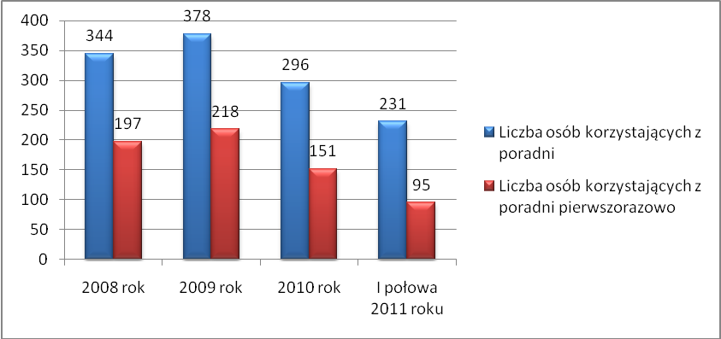
Źródło: Opracowanie własne na podstawie danych Poradni Leczenia Uzależnień „Polmed” w Gostyniu

- Bonifraterski Ośrodek Interwencji Kryzysowej i Wsparcia dla Ofiar Przemocy w Rodzinie w Piaskach, który zapewnia bezpieczne schronienie osobom (rodzinom) dotkniętych przemocą oraz znajdujących się w sytuacjach kryzysowych, takich jak alkoholizm, bezdomność itp. Liczbę osób z terenu gminy Gostyń korzystających z pomocy Ośrodka przedstawia poniższa tabela:

Tabela nr 2
Liczba osób korzystających z Bonifraterskiego Ośrodka Interwencji Kryzysowej i Wsparcia dla Ofiar Przemocy w Rodzinie w latach 2008-2011
Wyszczególnienie |  | 2008 rok | 2009 rok | 2010 rok | 2011 rok
Liczba osób przebywających w ośrodku z gminy Gostyń |  | 15 osób | 15 osób | 14 osób | 17 osób
W tym: | Kobiety | 6 | 7 | 6 | 9
W tym: | Dzieci | 9 | 8 | 8 | 8
W tym: | Liczba osób z problemem alkoholowym. | 0 | 0 | 3 | 5
W tym: | Liczba osób współuzależnionych. | 0 | 0 | 4 | 7
W tym: | Liczb osób doznających przemocy w rodzinie. | 13 | 13 | 14 | 14
Źródło: Opracowanie własne na podstawie danych Bonifraterskiego Ośrodka Interwencji Kryzysowej i Wsparcia dla Ofiar Przemocy w Rodzinie w Piaskach

- pozostała pomoc udzielana osobom uzależnionym i ich rodzinom:
- sesje terapeutyczne dla osób uzależnionych od alkoholu i ich rodzin;
- spotkania grupy samopomocowej AA „Róża” w Gostyniu - realizacja programu abstynencyjnego na bazie własnych doświadczeń; spotkania grupy odbywają się w każdy wtorek miesiąca (ul. Wolności 10, 63-800 Gostyń);
- spotkania grupy samopomocowej AA „Wolność” w Gostyniu - realizacja programu abstynencyjnego na bazie własnych doświadczeń; spotkania grupy odbywają się w każdą sobotę miesiąca (ul. Wrocławska 255, 63-800 Gostyń);
- spotkania grupy samopomocowej Al.-Anon „Iskierka” w Gostyniu- grupa skupiająca rodziny osób uzależnionych, spotkania grupy odbywają się w każdy wtorek miesiąca.
- Główne cele programu
Podstawowymi celami Gminnego Programu Profilaktyki i Rozwiązywania Problemów Alkoholowych na rok 2013 w gminie Gostyń są:
- zapobieganie powstawaniu nowych problemów alkoholowych na terenie gminy oraz zmniejszenie rozmiarów już istniejących;
- wdrażanie dodatkowych form profilaktyki kierowanej w szczególności dla dzieci
i młodzieży;
- zmniejszanie rozmiarów naruszeń prawa na rynku alkoholowym;
- promowanie postaw społecznych ważnych dla profilaktyki i rozwiązywania problemów alkoholowych;
- tworzenie bazy materialnej, organizacyjnej i merytorycznej dla realizacji programu;
- realizowanie ustawy o wychowaniu w trzeźwości i zapobieganiu alkoholizmowi.
- Odbiorcy programu
Gminny Program Profilaktyki i Rozwiązywania Problemów Alkoholowych skierowany jest do wszystkich grup społecznych związanych z problemem alkoholowym, bądź zagrożonych prawdopodobieństwem jego wystąpienia.
- Podmioty realizujące Gminny Program Profilaktyki i Rozwiązywania Problemów Alkoholowych
Realizatorami Gminnego Programu Profilaktyki i Rozwiązywania Problemów Alkoholowych w gminie Gostyń są:
1) Wydział Oświaty i Spraw Społecznych Urzędu Miejskiego w Gostyniu - pełnomocnik ds. profilaktyki i rozwiązywania problemów alkoholowych oraz przeciwdziałania narkomanii.
Do zadań Wydziału Oświaty i Spraw Społecznych Urzędu Miejskiego w Gostyniu należy:
- obsługa kancelaryjna Gminnej Komisji Rozwiązywania Problemów Alkoholowych;
- przyjmowanie wniosków o leczenie odwykowe osób uzależnionych od alkoholu;
- rozpowszechnianie informacji o instytucjach, osobach i możliwościach pomocy w środowisku lokalnym;
- sporządzanie programów i harmonogramów z zakresu profilaktyki i przeciwdziałania alkoholizmowi;
- koordynowanie realizacji programów i harmonogramów z zakresu profilaktyki
i przeciwdziałania alkoholizmowi;
- przygotowanie zmian w programie profilaktyki i przeciwdziałania alkoholizmowi;
- sporządzanie sprawozdań i analiz finansowo – rzeczowych z wykonania programów
i harmonogramów.
2) Gminna Komisja Rozwiązywania Problemów Alkoholowych w Gostyniu
Gminna Komisja Rozwiązywania Problemów Alkoholowych w Gostyniu została powołana Zarządzeniem Nr 5/10 Burmistrza Gostynia z dnia 15 grudnia 2010 roku. Powołanie Komisji wynika z art. 4¹ ust 3 ustawy o wychowaniu w trzeźwości i przeciwdziałania alkoholizmowi z dnia 26 października 1982 roku (tekst jednolity z dnia 28 marca 2007 roku, Dz. U. Nr 70, poz. 473 ze zmianami). Zgodnie z art. 4¹ ust 4 wspominanej ustawy w skład Gminnych Komisji Rozwiązywania Problemów Alkoholowych wchodzą osoby przeszkolone w zakresie profilaktyki i rozwiązywania problemów alkoholowych.
Do zadań Gminnej Komisji Rozwiązywania Problemów Alkoholowych w Gostyniu należy:
- inicjowanie przedsięwzięć w zakresie profilaktyki i rozwiązywania problemów alkoholowych;
- pomoc rodzinom osób uzależnionych od alkoholu (informowanie o możliwościach pomocy prawnej, psychologicznej, o chorobie alkoholowej i sposobach jej leczenia);
- podejmowanie czynności zmierzających do orzeczenia o zastosowaniu wobec osoby uzależnionej od alkoholu obowiązku poddania się leczeniu w zakładzie lecznictwa odwykowego;
- prowadzenie postępowania w sprawach osób nadużywających alkoholu poprzez kierowanie ich na badanie przez biegłego;
- kierowanie do sądu wniosków o wszczęcie postępowania o zastosowanie obowiązku poddania się leczeniu odwykowemu;
- motywowanie osób nadużywających alkoholu do podjęcia terapii odwykowej;
- inicjowanie profilaktycznej działalności informacyjnej i edukacyjnej, w szczególności dla dzieci i młodzieży;
- opiniowanie wniosków o wydanie zezwoleń na sprzedaż napojów alkoholowych.
3) Instytucje, organizacje i stowarzyszenia działające na rzecz rozwiązywania problemów alkoholowych
Każdy podmiot prawny funkcjonujący na terenie gminy Gostyń, którego działalność statutowa nie jest nastawiona na zysk, może ubiegać się dotację na realizację zadań z zakresu profilaktyki i rozwiązywania problemów alkoholowych.
Ponadto osobom mającym specjalistyczne wykształcenie w zakresie profilaktyki i terapii uzależnień mogą być zlecone do realizacji, w formie umowy zlecenia, zadania w ramach Gminnego Programu Profilaktyki i Rozwiązywania Problemów Alkoholowych.

Rysunek 15. Podmioty realizujące Gminny Program Profilaktyki i Rozwiązywania Problemów Alkoholowych na rok 2013.
Źródło: Opracowanie własne
Rozdział II
ZADANIA Z ZAKRESU GMINNEGO PROGRAMU PROFILAKTYKI I ROZWIĄZYWANIA PROBLEMÓW ALKOHOLOWYCH ORAZ SPOSOBY ICH REALIZACJI
Biorąc pod uwagę zadania programowe określone ustawą, umieszcza się w programie działań na rok 2013 następujące zadania szczegółowe:
1. Zwiększenie dostępności pomocy terapeutycznej i rehabilitacyjnej dla osób uzależnionych od alkoholu
Cel działań:
- zmniejszenie skutków degradacji psychofizycznej osób uzależnionych
Zadanie to będzie realizowane poprzez:
- podejmowanie czynności zmierzających do orzeczenia o zastosowaniu wobec osób uzależnionych od alkoholu, które powodują rozpad życia rodzinnego, demoralizację małoletnich, systematyczne zakłócają spokój lub porządek publiczny, obowiązku poddania się leczeniu odwykowemu;
- przyjmowanie zgłoszeń o przypadkach wystąpienia nadużywania alkoholu powodujących rozpad życia rodzinnego, demoralizację małoletnich, zakłócanie spokoju lub porządku publicznego;
- prowadzenie rozmów motywacyjno – interwencyjnych z osobami, co do których wpłynęły zgłoszenia;
- kierowanie osób, które nie zgodziły się dobrowolnie na zdiagnozowanie i poddanie leczeniu odwykowemu, na badanie przez biegłych w celu wydania opinii w przedmiocie uzależnienia od alkoholu i wskazania rodzaju zakładu leczniczego;
- kierowanie wniosków o zobowiązanie do podjęcia leczenia odwykowego do sądu.
- szkolenie osób związanych z profilaktyką i rozwiązywaniem problemów alkoholowych;
- organizowanie i finansowanie sesji terapeutycznych dla osób uzależnionych i współuzależnionych oraz doznających przemocy w rodzinie;
- zakup i upowszechnienie materiałów edukacyjnych informujących o istocie uzależnień
i lokalnym systemie pomocy.
2. Udzielanie rodzinom, w których występują problemy alkoholowe, pomocy psychospołecznej i prawnej, a w szczególności ochrony przed przemocą w rodzinie
Cel działań:
- zmniejszenie ilości i dolegliwości zaburzeń życia rodzinnego na skutek problemów alkoholowych i przemocy w rodzinie
Zadanie to będzie realizowane następującymi metodami:
- pomoc terapeutyczna, psychologiczna i prawna dla ofiar przemocy domowej udzielana w Bonifraterskim Ośrodku Interwencji Kryzysowej i Wsparcia dla Ofiar Przemocy w Rodzinie;
- zapewnienie pomocy psychologicznej, terapeutycznej i prawnej dla osób z problemem uzależnienia od alkoholu i ich rodzin oraz osób doświadczających przemocy w rodzinie w Punkcie Wsparcia;
- prowadzenie zajęć psychologicznych i/lub logopedycznych dla dzieci z rodzin z problemem alkoholowym i przemocy domowej w placówkach oświatowych gminy;
- prowadzenie placówki wsparcia dziennego w formie świetlicy socjoterapeutycznej;
- zakup materiałów i wyposażenia dla instytucji zajmujących się udzielaniem pomocy osobom uzależnionym i ich rodzinom.
3. Prowadzenie profilaktycznej działalności informacyjnej i edukacyjnej, w szczególności dla dzieci i młodzieży
Cel działań:
- zmniejszenie ilości alkoholu wypijanego przez młodzież;
- zmniejszenie liczby nowych przypadków uzależnień;
- ograniczenie rozmiarów uszkodzeń zdrowia spowodowanych nadużywaniem alkoholu.
Zadanie to będzie realizowane następującymi metodami:
- prowadzenie świetlic dla dzieci z grup ryzyka oraz wspieranie alternatywnych form spędzania wolnego czasu;
- finansowanie programów profilaktycznych o charakterze edukacyjnym dla dzieci,
młodzieży i osób dorosłych;
- udział w ogólnopolskich i lokalnych kampaniach mających na celu promowanie zdrowego stylu życia;
- działalność świetlic oraz klubów młodzieżowych na terenie gminy;
- doposażenie placów zabaw, obiektów sportowo – kulturalnych.
4. Wspomaganie działalności instytucji, stowarzyszeń i osób fizycznych, służącej
rozwiązywaniu problemów alkoholowych
Cel działań:
- tworzenie bazy materialnej i organizacyjnej dla realizacji programów rozwiązywania problemów alkoholowych
Zadanie to będzie realizowane poprzez:
- działania członków Gminnej Komisji Rozwiązywania Problemów Alkoholowych;
- organizowanie wypoczynku dla dzieci i młodzieży;
- wolne od nałogów zagospodarowanie czasu wolnego dla dzieci i młodzieży.
5. Podejmowanie interwencji w związku z naruszaniem przepisów określonych w art. 13¹ i 15 ustawy oraz występowanie przed sądem w charakterze oskarżyciela publicznego
Cel działań:
- przestrzeganie przepisów ustawy w zakresie zakazu reklamy napojów alkoholowych, ograniczeń sprzedaży osobom nieletnim, nietrzeźwym oraz na kredyt i pod zastaw
Zadanie to będzie realizowane poprzez:
- prowadzenie kontroli w punktach sprzedaży napojów alkoholowych;
- w przypadku stwierdzenia naruszenia przepisów ustawy kierowanie wniosków do organów ścigania i występowanie w charakterze oskarżyciela publicznego.

Rozdział III

ŚRODKI FINANSOWE GMINNEGO PROGRAMU PROFILAKTYKI
I ROZWIĄZYWANIA P ROBLEMÓW ALOHOLOWYCH

  - Zasady finansowania programu
- finansowanie Gminnego Programu Profilaktyki i Rozwiązywania Problemów Alkoholowych będzie dokonywane w ramach zadań własnych gminy oraz opłat pobieranych za korzystanie z zezwoleń na sprzedaż napojów alkoholowych;
- dokumentem prawnym tworzącym podstawy do prowadzenia i finansowania działań związanych z profilaktyką i rozwiązywaniem problemów alkoholowych jest ustawa o wychowaniu w trzeźwości i przeciwdziałaniu alkoholizmowi z dnia 26 października 1982 roku (tekst jednolity z dnia 28 marca 2007 roku, Dz. U. Nr 70, poz. 473 ze zmianami), opinie Regionalnej Izby Obrachunkowej oraz wytyczne Państwowej Agencji Rozwiązywania Problemów Alkoholowych;
- niewykorzystane środki finansowe w danym roku kalendarzowym, przechodzą do działu ochrona zdrowia, rozdziału przeciwdziałanie alkoholizmowi na rok następny.
  - Zasady wynagradzania członków Gminnej Komisji Rozwiązywania Problemów Alkoholowych
- członkowi Gminnej Komisji Rozwiązywania Problemów Alkoholowych przysługuje wynagrodzenie ryczałtowe w wysokości 5% minimalnego wynagrodzenia za pracę, o którym mowa w rozporządzeniu Rady Ministrów, za każdorazowy udział w posiedzeniu oraz 6% za uczestnictwo w pracy zespołu.
- ogłoszenie zmiany podstaw wysokości wynagrodzeń, o których mowa w ust. 1, powoduje zmianę wysokości wynagrodzeń od następnego miesiąca;
- potwierdzeniem uczestnictwa w posiedzeniu i pracach zespołów jest podpisana lista obecności, która stanowi podstawę do dokonania wypłaty wynagrodzenia;
- wypłata wynagrodzenia następuje 1 raz w miesiącu, na koniec danego miesiąca;
- przepisy dotyczące organizacji pracy określa Regulamin Gminnej Komisji Rozwiązywania Problemów Alkoholowych.
Rozdział IV
POSTANOWIENIA KOŃCOWE
- Spodziewane efekty realizacji programu
Spodziewanymi efektami realizacji Gminnego Programu Profilaktyki i Rozwiązywania Problemów Alkoholowych na rok 2013 w gminie Gostyń są:
- wzrost inicjatyw społeczności lokalnych podejmowanych na rzecz zapobiegania alkoholizmowi, zwłaszcza wśród dzieci i młodzieży, jak również pomoc osobom uzależnionym;
- wzrost świadomości mieszkańców gminy o możliwości uzyskania wsparcia;
- zmniejszenie naruszeń prawa na rynku alkoholowym, przede wszystkim sprzedaży alkoholu osobom nieletnim;
- uświadomienie zdrowotnych i społecznych skutków nadużywania alkoholu;
- wzrost liczby młodych osób zaangażowanych w propagowanie zachowań abstynenckich.
- Sposób kontroli realizacji programu
- pełnomocnik ds. profilaktyki i rozwiązywania problemów alkoholowych, przeciwdziałania narkomanii składa półroczne sprawozdanie z wykonania zadań Gminnego Programu Profilaktyki i Rozwiązywania Problemów Alkoholowych Burmistrzowi Gostynia;
- stały monitoring programu przez pełnomocnika ds. profilaktyki
i rozwiązywania problemów alkoholowych oraz przeciwdziałania narkomanii oraz Gminną Komisję Rozwiązywania Problemów Alkoholowych w Gostyniu;
- gmina na podstawie ankiety sporządzonej przez Państwową Agencję Rozwiązywania Problemów Alkoholowych sporządza roczne sprawozdanie z działalności samorządu gminnego w zakresie profilaktyki i rozwiązywania problemów alkoholowych.
3. Czas realizacji programu
Czas realizacji programu: od 1 stycznia 2013 r. do 31 grudnia 2013 r.

